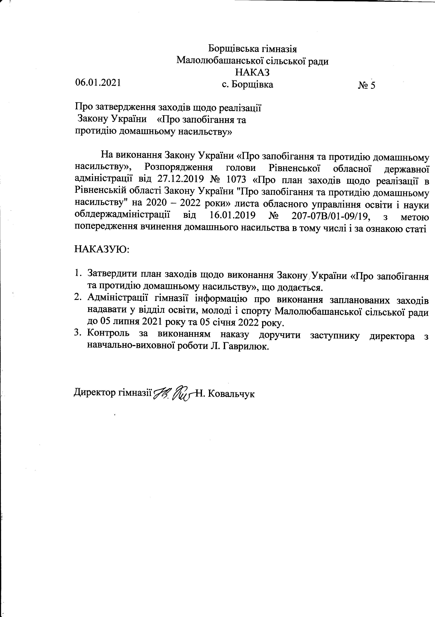
Додаток 1
до наказу Борщівської гімназії
06. 01.2021 № 5
План заходів
щодо реалізації в закладі освіти Закону України «Про запобігання та протидію домашньому насильству» на 2021-2022 роки

Νп/п | Назва заходу | Дата проведення | Відповідальний
1 | Повторно педагогічному колективу опрацювати лист МОН України від 22.07.2018 № 658«Про затвердження Порядку взаємодії суб'єктів, що здійснюють заходи у сфері запобігання та протидії домашньому насильству і насильству за ознакою статі", Розпорядження голови обласної державної адміністрації від від 27.12.2019 № 1073 «Про план заходів щодо реалізації в Рівненській області Закону України "Про запобігання та протидію домашньому насильству" на 2020 – 2022 роки» | Січень | Заступник директора з НВР Гаврилюк Л.В.
2 | Забезпечити неухильне виконання педагогічними працівниками школи Конвенції ООН «Про права дитини», Закону України «Про охорону дитинства» законодавств України в галузі освіти в частині збереження фізичного , духовного, психічного здоров’я та поваги до людської гідності дитини. | Впродовж року | Директор Ковальчук Н.В.
3 | Систематичне анкетування учнів з метою з’ясування умов проживання та виховання дітей в родинах з метою виявлення сімей, що опинилися в складних життєвих обставинах та недопущення фізичного, психічного, сексуального і економічного насильства над дітьми. | Квітень | Класні керівники
4 | В разі виявлені фактів насильства над дітьми негайно надавати інформації відповідним правоохоронним органам | Постійно | Директор Ковальчук Н.В.
5 | Розробити та провести цикл заходів щодо вивчення та популяризації серед учнів та батьків конвенції ООН про права дитини | Квітень | Вчитель правознавства Михальчук А.Т.
6 | В разі виявлення фактів домашнього насильства започаткувати ведення банку даних сімей, де існують випадки вчинення насильства в сім’ї або виникає реальна загроза його вчинення | Постійно | ЗНВР Гаврилюк Л.В.
7 | Пропагувати під час освітнього процесу формування навичок здорового способу життя серед дітей та молоді, запровадження високої педагогічної культури, толерантного ставлення до дітей | Постійно | Педагогічний колектив
8 | Проводити соціально-психологічні дослідження серед учнів закладу з метою вивчення проблем підліткового насильства та розробити рекомендації для попередження фактів психологічного розладу, агресивності та жорстокості серед неповнолітніх | Впродовж року | Класні керівники
9 | Проводити лекційно-просвітницькі заходи в навчальному закладі з питань підготовки молоді до сімейного життя, планування сім’ї та попередження насильства в сім’ї. | Постійно | Заступник директора з НВР Гаврилюк Л.В., кл. керівник 9 класу
10 | Організовувати і проводити просвітницьку та роз’яснювальну роботу серед членів сім’ї, де виникає реальна загроза вчинення насильства в сім’ї | Постійно | Класні керівники
11 | При необхідності надавати постраждалим від насильства в сім’ї юридичні, психологічні, соціально-педагогічні, інформаційні послуги через співпрацю із Центром соціальних служб для сім'ї, дітей та молоді | Постійно | Адміністрація гімназії
12 | Із метою привернення уваги громадськості до актуальних для українського суспільства проблем щодо подолання насильства в сім’ї, торгівлі людьми та будь-яких проявів гендерної дискримінації проводити культурно- | Постійно | Заступник директора з НВР  Гаврилюк Л.В,  педагог-організатор



